**PWCEV**

**SISTEMA DE GESTIÓN DE EXÁMENES VIRTUALES**

**Diccionario de Datos**

Versión 1.0

**Revisión Histórica**

|  |  |  |  |
| --- | --- | --- | --- |
| **Fecha** | **Versión** | **Descripción** | **Autor** |
| 20/09/2020 | 1.0 | Elaboración del documento | Fernando Fuentes |
|  |  |  |  |
|  |  |  |  |

Tabla de Contenidos

1. INTRODUCCIÓN 4

1.1 PROPÓSITO 4

1.2 ALCANCE 4

1.3 MOTIVO 4

2. DIAGRAMA DE DISEÑO DE BASE DE DATOS 5

3. DICCIONARIO DE DATOS 6

3.1 Tabla: Usuario 6

3.2 Tabla Rol 7

3.3 Tabla Curso 7

3.4 Tabla: Examen 7

3.5 Tabla: Pregunta 8

3.6 Tabla: Respuesta 8

3.7 Tabla: detallecurso 8

3.8 Tabla: resultado 9

DICCIONARIO DE DATOS

# INTRODUCCIÓN

El objetivo de este Documento es dar a conocer los diferentes nombres usados y requeridos en la elaboración de nuestro diseño de base de datos.

Es muy importante conocer el significado exacto de las palabras ya que facilitara el conocimiento del diagrama de la base de datos, sus atributos y tablas.

## PROPÓSITO

El propósito del Documento es hacer que el interesado en el proyecto sepa las terminologías usadas en el proyecto y su respectiva descripción.

Es hacerle saber los conceptos o definiciones de las palabras usadas en el desarrollo de la base de datos con el fin de conocer más para que fueron creadas.

## ALCANCE

Su alcance es dar la información necesaria para la comprensión del sistema de base de datos del proyecto “Sistema de gestión de exámenes virtuales”.

## MOTIVO

El Diccionario de datos está organizado y conformado por los nombres de las tables y atributos que conforman estas, para su mejor conocimiento.

# DIAGRAMA DE DISEÑO DE BASE DE DATOS

* El presente diagrama muestra el modelado de la base de datos que se usara en el sistema a desarrollar:

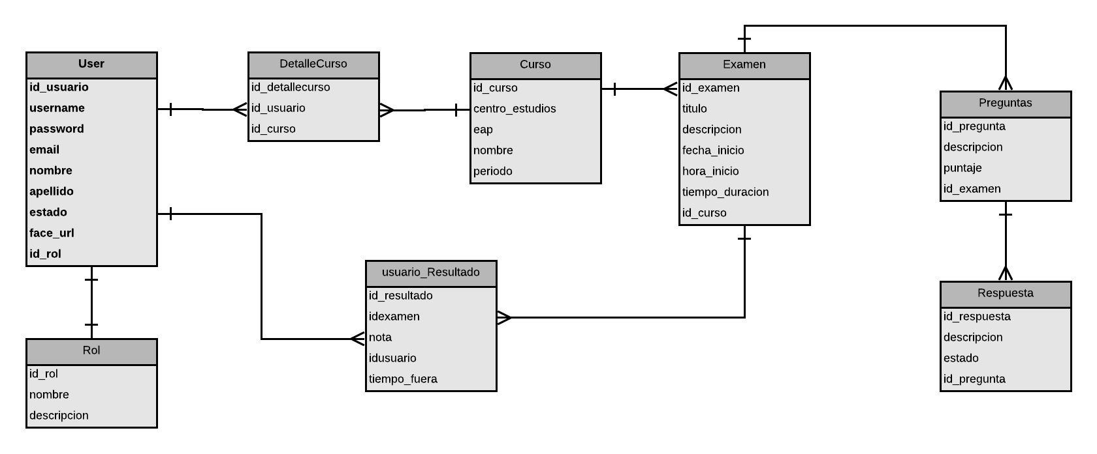

# DICCIONARIO DE DATOS

Las tablas siguientes proporcionaran una descripción completa de cada campo de la base de datos. Esta descripción incluirá los siguientes términos.

* **Nombre del campo**
* **Clave:**
* **La clave Primaria (PK) o clave principal**, se le dice a un campo o combinación de campos que identifica de forma única a cada fila de una tabla. La clave primaria comprende de esta manera una columna o conjunto de columnas.
* **La clave Foránea (FK) o clave secundaria**, se le dice a una limitación referencial entre dos tablas. La clave foránea identifica una columna o grupo de columnas en una tabla que se refiere a una columna o grupo de columnas de otra tabla. En bases de datos relacionales, esta es una integridad referencial.
* **El valor NOT NULL (NN)** significa que el campo necesariamente debe tener un valor, se utiliza NULL si un campo se puede dejar vacía en una fila determinada.
* Tipo de Dato
* Descripción del campo
* Tamaño en bytes del campo

## Tabla: Usuario

|  |  |  |  |  |
| --- | --- | --- | --- | --- |
| Nombre | Clave | Tipo de dato | Descripción | Tamaño |
| idUsuario | PK | Integer | Clave única para identificar al usuario | 11 |
| nombre | NN | Varchar | Nombre del usuario | 45 |
| apellido | NN | Varchar | Capacidad del usuario | 45 |
| email | NN | Varchar | Email del usuario | 45 |
| password | NN | Varchar | Password del usuario | 45 |
| estado | NN | boolean | Estado del usuario | - |
| Id_rol | FK | Integer | Clave foránea para identificar el rol | 11 |

## Tabla Rol

|  |  |  |  |  |
| --- | --- | --- | --- | --- |
| Nombre | Clave | Tipo de dato | Descripción | Tamaño |
| idRol | PK | Integer | Clave única para identificar el rol | 11 |
| nombre | NN | Varchar | Nombre del rol | 45 |
| descripcion | NN | Varchar | Descripción del rol | 45 |

## Tabla Curso

|  |  |  |  |  |
| --- | --- | --- | --- | --- |
| Nombre | Clave | Tipo de dato | Descripción | Tamaño |
| idCurso | PK | Integer | Clave única para identificar el curso | 11 |
| eap | NN | Varchar | Nombre de la EAP | 45 |
| centro_estudios | NN | Varchar | Nombre del centro de estudios | 45 |
| nombre | NN | Varchar | Nombre del Curso | 45 |
| periodo | NN | Varchar | Nombre del periodo | 45 |

## Tabla: Examen

|  |  |  |  |  |
| --- | --- | --- | --- | --- |
| Nombre | Clave | Tipo de dato | Descripción | Tamaño |
| idExamen | PK | Integer | Clave única para identificar el examen | 11 |
| titulo | NN | Varchar | Nombre del examen | 45 |
| descripción | NN | Varchar | Descripción del examen | 255 |
| fecha_inicio | NN | Date | Fecha de inicio del examen | - |
| hora_inicio | NN | Date | Hora de inicio del examen | - |
| tiempo_duracion | NN | Float | Tiempo de duración del examen | 11 |
| Id_curso | FK | Integer | Clave foránea para identificar el curso | 11 |

## Tabla: Pregunta

|  |  |  |  |  |
| --- | --- | --- | --- | --- |
| Nombre | Clave | Tipo de dato | Descripción | Tamaño |
| id_pregunta | PK | Integer | Clave única para identificar la pregunta | 11 |
| descripcion | NN | Varchar | Descripción de la pregunta | 45 |
| puntaje | NN | Float | Puntaje de la pregunta | 45 |
| Id_examen | NN | Integer | Clave foránea para identificar el examen | 11 |

## Tabla: Respuesta

|  |  |  |  |  |
| --- | --- | --- | --- | --- |
| Nombre | Clave | Tipo de dato | Descripción | Tamaño |
| id_respuesta | PK | Integer | Clave única para identificar la respuesta | 11 |
| descripcion | NN | Varchar | Descripción de la respuesta | 45 |
| estado | NN | Boolean | Puntaje de la respuesta | - |
| Id_pregunta | NN | Integer | Clave foránea para identificar la pregunta | 11 |

## Tabla: detallecurso

|  |  |  |  |  |
| --- | --- | --- | --- | --- |
| Nombre | Clave | Tipo de dato | Descripción | Tamaño |
| Id_detalle_curso | PK | Integer | Clave única para identificar el detallecurso | 11 |
| Id_curso | FK | Integer | Clave foránea para identificar el curso | 11 |
| Id_usuario | FK | Integer | Clave foránea para identificar el usuario | 11 |

## Tabla: resultado

|  |  |  |  |  |
| --- | --- | --- | --- | --- |
| Nombre | Clave | Tipo de dato | Descripción | Tamaño |
| id_resultado | PK | Integer | Clave única para identificar el resultado | 11 |
| nota | NN | Float | Nota del resultado | 11 |
| estado | NN | Boolean | Estado del resultado | - |
| Tiempo_fuera | NN | Float | Tiempo fuera del resultado | 11 |
| Id_examen | FK | Integer | Clave foránea para identificar el examen | 11 |
| Id_usuario | FK | Integer | Clave foránea para identificar el usuario | 11 |